RIWAYAT HIDUP

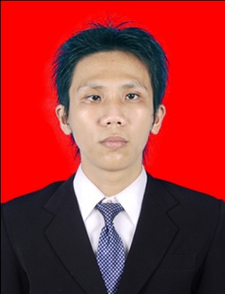
Rahman Mallaherang, Lahir pada tanggal 1 mei 1988 di Desa Lare-lare, Kecamatan Bua. Kabupaten Luwu. Buah hati pasangan Mallaherang dan Habiba ini merupakan Anak ke enam dari enam bersaudara. Penulis mulai memasuki jenjang pendidikan pada tahun 1994 di SD 61 Mario Kabupaten Luwu dan tamat pada tahun 2000. Pada tahun yang sama penulis melanjutkan Pendidikannya pada SLTP Negeri 2 Bua Ponrang di Kabupaten Luwu, dan tamat pada tahun 2003. Kemudian di tahun yang sama pula, Penulis melanjutkan pendidikan di SMA Negeri 1 Bua Ponrang dan tamat tahun 2006. Di tahun yang sama penulis melanjutkan pendidikannya di Universitas Cokroaminoto Palopo difakultas Ilmu Komputer Jurusan Tekhnik Informatika, dengan berjalannya 1 tahun perkuliahan, penulis berinisiatif untuk ikut SPMB tahun 2007. Akhirnya, Penulis dinyatakan lulus SPMB di Jurusan Psikologi Pendidikan Dan Bimbingan FIP UNM dan melanjutkannya pendidikan di UNM sampai sekarang.

Dunia kemahasiswaan menyediakan banyak kesempatan untuk memperkaya khasanah pengetahuan dan pengalaman. Hal ini tidak terlewatkan oleh Penulis, sehingga berusaha mengisi waktu kuliahnya dengan aktif pada kegiatan ekstrakurikuler intern dan ekstern kampus, di antaranya:
Organisasi intra.:
- Pengurus BEMJ PPB FIP UNM. di bidang Perguruan Tinggi dan Kemahasiswaan Periode (2008/2009)
- Pengurus HIMA PPB FIP UNM di bidang Ilmu dan Penalaran periode (2009/2010).
- Pengurus BEM FIP UNM di bidang Perguruan Tinggi dan Kemahasiswaan periode (2010-2011).

Ekstern kampus
- Anggota Ikatan Pelajar Mahasiswa Indonesia Luwu Raya (IPMIL LUWU RAYA). Tahun 2006 - 2012.
- Anggota Ikatan Mahasiswa Bimbingan dan Konseling Se Indonesia (IMABKIN). Tahun 2008 - 2012.

